中国移动语音服务平台
SP业务开发
指导手册

北京高阳圣思园信息技术有限公司
地址：北京海淀区阜成路67号银都大厦16层
邮编：100036 电话：010-68452288 传真：010-68451288

目录

1 业务承载环境 3
2 业务开发模式 5
2.1 SP自开发方式 5
2.2 协助开发方式 5
3 开发流程 6
3.1 SP自开发流程 6
3.2 协助开发流程 7
4 开发资料要求 7
4.1 业务流程设计 7
4.1.1 音信互动 8
4.1.2 娱音在线 9
4.2 数据接口定义 10
4.2.1 音信互动业务 10
4.2.2 娱音在线业务 10
4.3 语音文件要求 11
5 测试环境及条件 11
5.1 SP自主开发测试环境 11
5.2 高阳协助开发联调环境 12
5.3 上线联调测试环境 12

业务承载环境
基于综合语音服务平台的业务承载逻辑环境如下：
媒体网关
IVR服务模块
IVR服务模块
媒体网关
接口网关
接口网关
接口网关
接口网关
SP2应用系统
SP1应用系统
VSPP协议
SP1系统
SP2系统
语音服务平台

如上图所示，语音服务平台为每个SP提供一个独立的IVR服务模块，每个IVR服务模块都与接入的媒体网关连接，接收处理来自媒体网关的呼叫。IVR服务模块与SP系统通过接口网关，进行数据的交换，接口网关之间的通信采用统一的通信接口协议VSPP（Voice Service Platform Protocol）。
以QQ直呼业务为例，基本的业务交互过程如下：
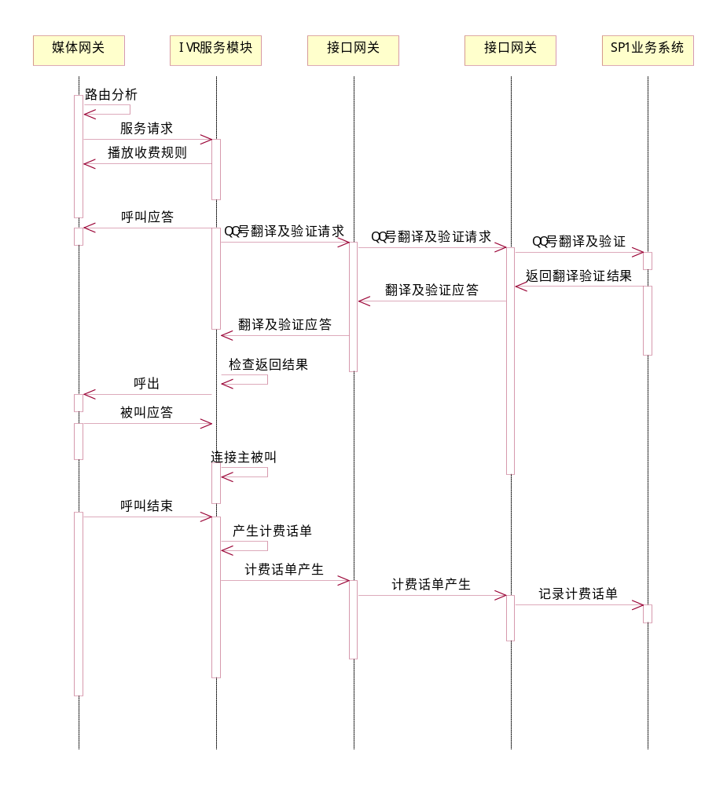

业务开发模式
业务的开发主要包括以下工作内容：
1．业务流程的设计
2．后台业务系统的设计
3．数据接口设计
4．后台业务系统开发
5．IVR流程开发
6．相关的短信流程开发
7．接口网关开发
其中，1、2、3、4、6、7必须由SP来做，IVR流程的开发由SP自己开发，也可以由高阳公司开发。

SP自开发方式
使用语音服务平台提供的开发工具，SP自己进行业务的设计及开发。在SP进行业务开发的过程中，高阳公司可以派技术人员进行现场支持。
高阳公司提供IVR业务开发及测试环境，为SP提供开发培训，使SP掌握基本的IVR开发技能。
SP业务开发完成后，可以先在模拟环境下进行测试，对于模拟环境下无法测试的特殊业务功能，例如会议功能，高阳提供开放式实验室，供SP进行测试。

协助开发方式
协助开发方式是指SP在设计好流程及数据接口后，经过中国移动的审批后，转交给高阳公司进行IVR流程开发，同时SP进行后台业务系统及接口的开发。双方开发完成后，即可进行联调，联调地点可以根据具体情况确定。

开发流程

SP自开发流程

SP业务申请
中国移动审批
IVR开发培训
审批通过
SP业务开发
SP测试
上线测试
上线
测试通过
修改流程
测试未通过
修改业务流程
审批未通过

协助开发流程
SP业务申请
中国移动审批
IVR流程开发（高阳）
审批通过
测试
上线测试
上线
测试通过
修改流程
测试未通过
修改业务流程
审批未通过
接口开发（SP）
接口联调

开发资料要求
为了便于系统的维护及协助开发，SP需要向高阳提供详细的开发文档，包括《业务流程设计》及《数据接口定义》

业务流程设计
业务流程设计要提供详细的流程图，流程的详细程度如下图所示：

音信互动
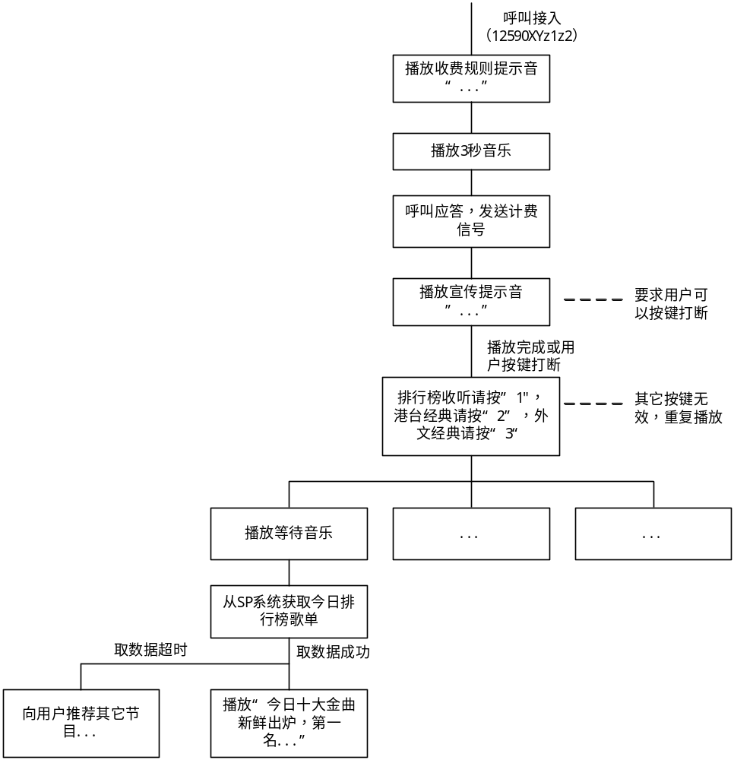

娱音在线
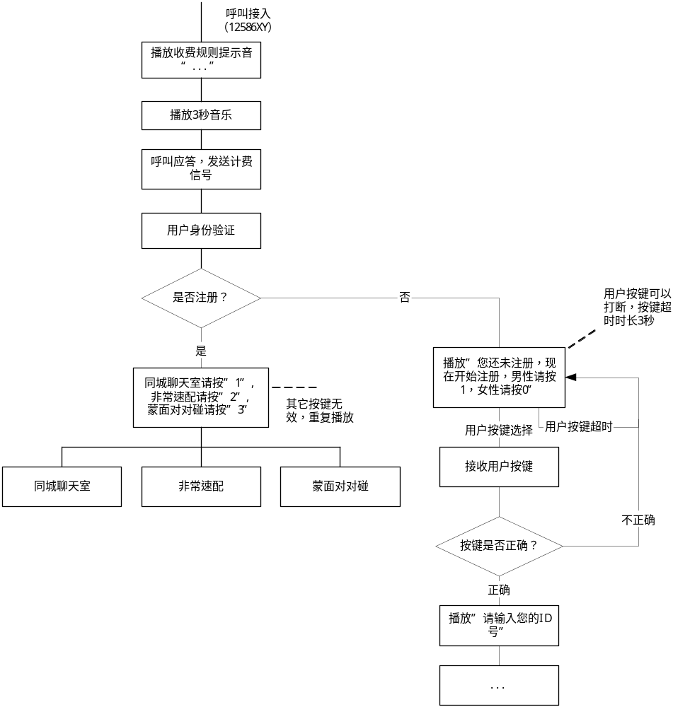

数据接口定义

音信互动业务
SP音信互动接口网关：IP地址、端口
返回代码定义：
00000 | 成功
00001 | 不存在
。。。 | 。。。

- 排行榜查询
operate_id | 00001
请求包体：
无
回复包体：
 | 域名 | 长度 | 类型 | 描述
body | Field1 | 256 | String | 第1名歌曲名称及文件名称，分隔符为“|”
body | Field2 | 256 | String | 第2名歌曲名称及文件名称，分隔符为“|”
body | Field3 | 256 | String | 第3名歌曲名称及文件名称，分隔符为“|”
body | Field4 | 256 | String | 第4名歌曲名称及文件名称，分隔符为“|”
body | Field5 | 256 | String | 第5名歌曲名称及文件名称，分隔符为“|”
body | Field6 | 256 | String | 第6名歌曲名称及文件名称，分隔符为“|”
body | Field7 | 256 | String | 第7名歌曲名称及文件名称，分隔符为“|”
body | Field8 | 256 | String | 第8名歌曲名称及文件名称，分隔符为“|”
body | Field9 | 256 | String | 第9名歌曲名称及文件名称，分隔符为“|”
body | Field9 | 256 | String | 第10名歌曲名称及文件名称，分隔符为“|”

。。。

娱音在线业务
SP语音在线接口网关：IP地址、端口
返回代码定义：
00000 | 成功
00001 | 不存在
。。。 | 。。。

- 用户身份验证
operate_id | 10001
请求包体：
无
回复包体：
 | 域名 | 长度 | 类型 | 描述
body | Field1 | 20 | String | 用户ID号
body | Field2 | 1 | String | 用户性别
body | Field3 | 3 | String | 用户年龄
body | Field4 | 128 | String | 用户自我介绍录音文件名
 | 。。。

。。。

语音文件要求
语音格式参数：
采样频率：8K
存储：8 bit
Dialogic ADPCM格式

测试环境及条件

SP自主开发测试环境
高阳公司提供纯软件的模拟开发测试环境，在模拟开发测试环境下，不支持会议、传真、TTS、ASR功能、通话，其它功能（包括流程执行、放音、接收用户按键、VSPP接口、计费等）可以支持。
高阳公司建有开放式实验室，开放式实验室配备多套与运行系统一致的测试环境，SP可以申请在开放式实验室进行测试。开放式实验室会保证各家SP的业务相互独立，为SP提供独立的测试区域。

高阳协助开发联调环境
在高阳协助开发的开发模式下，业务系统由高阳公司与SP合作开发完成，双方需要进行接口的联调。接口的联调在开放式实验室进行，高阳公司为SP提供搭建系统的独立办公区域，SP需要自带机器，搭建后台业务环境。高阳公司保证配备足够的技术人员与SP进行联调测试。

上线联调测试环境
业务在通过开发联调测试之后，即可进行上线联调测试。上线联调测试环境搭建在移动IDC机房，SP接口前置机在网络上要保证与IDC机房测试环境相通。

